Министерство образования и науки Российской Федерации

Федеральное агентство по образованию

Государственное образовательное учреждение высшего профессионального образования

«Московский Государственный Технический Университет имени Н.Э. Баумана»

Факультет «Робототехника и комплексная автоматизация»

Кафедра «Системы автоматизированного проектирования»



**Отчет по лабораторной работе №2**

По курсу «Операционные системы»

Выполнил: Студент Егоров

Алексей

Сергеевич

Группа РК6-56Б

Проверил: ________________

Дата ________________

Подпись ________________

г. Москва, 2021

**Текст задания:**

Отобразить список файлов заданного каталога, размер которых превышает заданную величину в байтах.

**Код программы:**

#include **<stdio.h>**#include **<string.h>**#include **<dirent.h>**#include **<sys/stat.h>**#include **<sys/types.h>**#include **<stdlib.h>  
  
unsigned long** fsize(**const char** *filename) {  
 FILE * f = fopen(filename, **"rb"**);  
 fseek(f, 0, **SEEK_END**);  
 **unsigned long** len = (**unsigned long**)ftell(f);  
 fclose(f);  
 **return** len;  
}  
  
**int** main(**int** argc, **char** **argv) {  
 **int** min_size;  
 **char** *dir, init_dir;  
  
 **if** (argc > 2) {  
 dir = argv[1];  
 min_size = atoi(argv[2]);  
 }  
  
 DIR *folder;  
 **struct** dirent *entry;  
 **int** files = 0;  
  
 folder = opendir(dir);  
 **if** (folder == **NULL**) {  
 perror(**"Unable to read directory"**);  
 **return** (1);  
 }  
  
 **while** ((entry = readdir(folder))) {  
 files++;  
 **char** *file_path;  
 **sprintf**(file_path, **"%s/%s"**, dir, entry->d_name);  
 **unsigned long** size = fsize(file_path);  
 **if** (size > min_size) {  
 printf(**"%3d: %s\n"**,  
 files,  
 entry->d_name  
 );  
 }  
 }  
  
 **return** 0;  
}

**Результаты работы программы:**

После компиляции вызывается программа, в качестве аргумента принимающая наименование директории и минимальный размер файла. Далее через разделитель “\n” выводятся файлы из директории размер которых больше заданного числа.

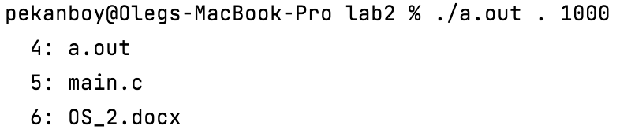

**Список используемой литературы:**

1. Доценко А.В., Исаков А.Б., Рябов А.Ю.

Unix, X Window, Motif. Основы программирования. − М.: АО «Аналитик», 1994

Часть 1 − 252 с., часть 2 − 259 с.

1. Ритчи Деннис М., Керниган Брайан У. Язык программирования С. – М.: «Вильямс», 2017, 288 с.
2. Волосатова Т.М., Родионов С.В. «Объектно-ориентировнное программирование на С++» // Режим доступа: [http://bigor.bmstu.ru/?cnt/?doc=VU/base.cou](https://vk.com/away.php?utf=1&to=http%3A%2F%2Fbigor.bmstu.ru%2F%3Fcnt%2F%3Fdoc%3DVU%2Fbase.cou) (дата обращения 17.03.2020).